# Installationsanleitung

## Installieren

Nachdem die Datei heruntergeladen muss die Datei setup.exe ausgeführt werden. Danach einfach den Installationsschritten folgen. Dabei wird das .NET Framework und die SQL-Server Express Datenbank, falls noch nicht vorhanden, heruntergeladen.

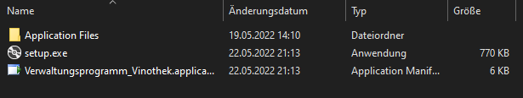

|  |  |
| --- | --- |
|  |  |

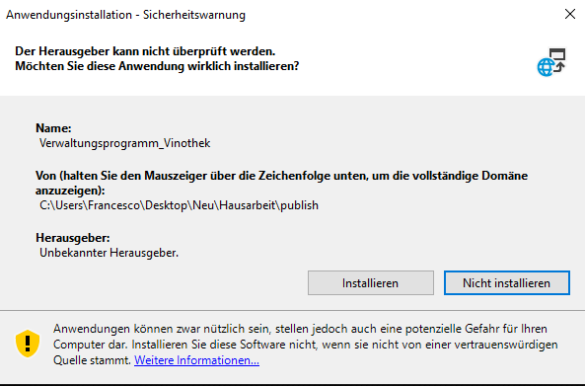

Nach der Installation erscheint eine Verknüpfung auf dem Desktop.

Beim ersten Mal müssen folgende Daten zum Anmelden benutzt werden:  
  
Nutzername: admin  
Passwort: admin  
  
Danach muss in den Einstellungen das Passwort des admins geändert werden und nach Bedarf noch ein oder mehrere Nutzer angelegt werden.  
  
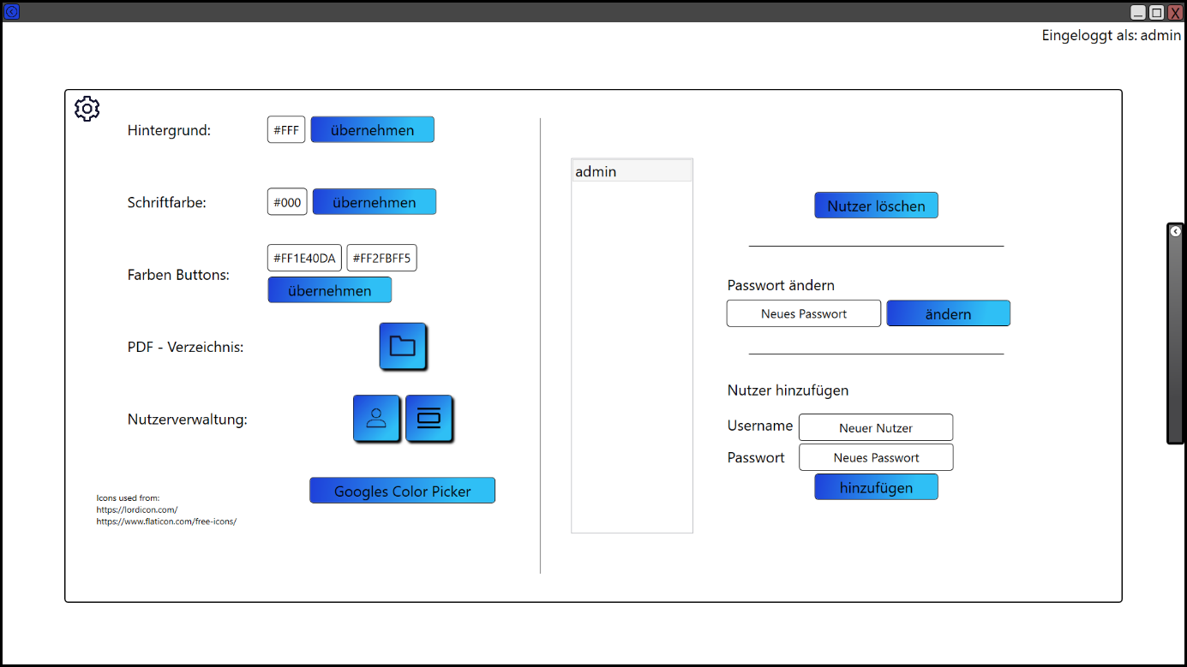

## Deinstallieren

Die Deinstallation erfolgt standardmäßig über die Einstellungen des Betriebssystems:  
Einstellungen -> System -> Apps & Features -> Deinstallieren  
  
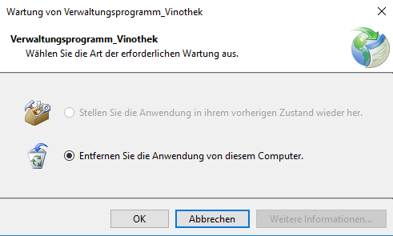

Danach mit OK bestätigen.

## Benutzerhandbuch Start des Programms

Hinweis: Mit der Zeit kann es kleine Änderungen an der Benutzeroberfläche geben.

1. 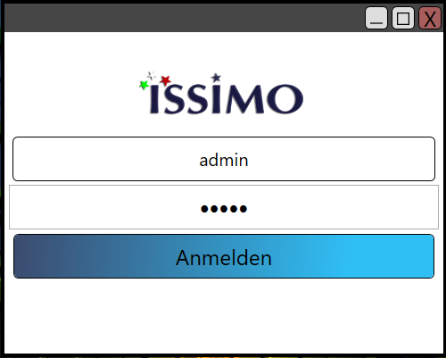Beim Starten des Programms erscheint ein Login Fenster. In der ersten Zeile wird der Nutzername eingegeben und in der zweiten Zeile das Passwort. Durch drücken des „Anmelden Buttons“ oder durch drücken der Enter Taste wird der Anmeldeprozess gestartet und es wird überprüft, ob die Anmeldedaten mit einem Konto in der Datenbank übereinstimmen.

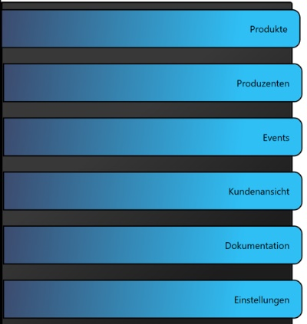

1. Nach der erfolgreichen Anmeldung gelangt man ins Hauptmenü und hat sechs verschiedene Möglichkeiten zu Navigieren:
   1. Übersicht aller Produkte
   2. Übersicht aller Produzenten
   3. Übersicht aller Veranstaltungen
   4. Ansicht für Kunden/Personalschulung
   5. Das Benutzerhandbuch zum Programm
   6. Die Einstellungen

## Grundlegende Funktionen

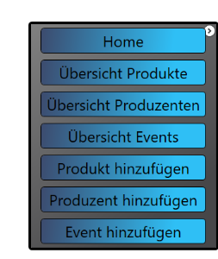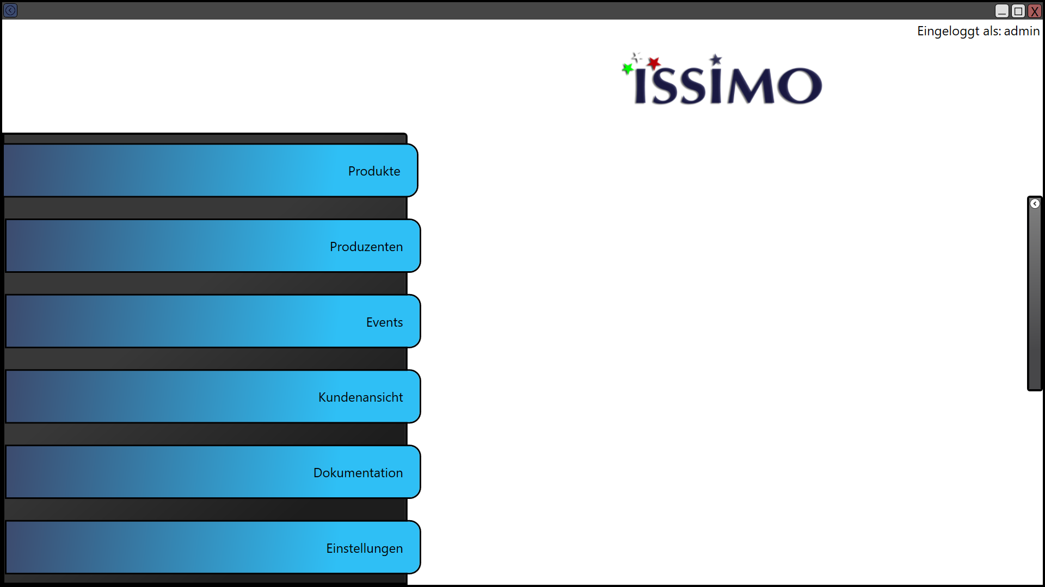

|  |  |
| --- | --- |
| 1. Navigiere zurück | 1. Fenster bewegen |
| 1. Fenster minimieren | 1. Fenster maximieren |
| 1. Anwendung schließen | 1. Name des Nutzers |
| 1. Schnellnavigation | 1. STRG + Mausrad hoch/runter  🡪 Inhalt vergrößern/verkleinern |

## Übersicht Produkte/ Erzeuger / Events

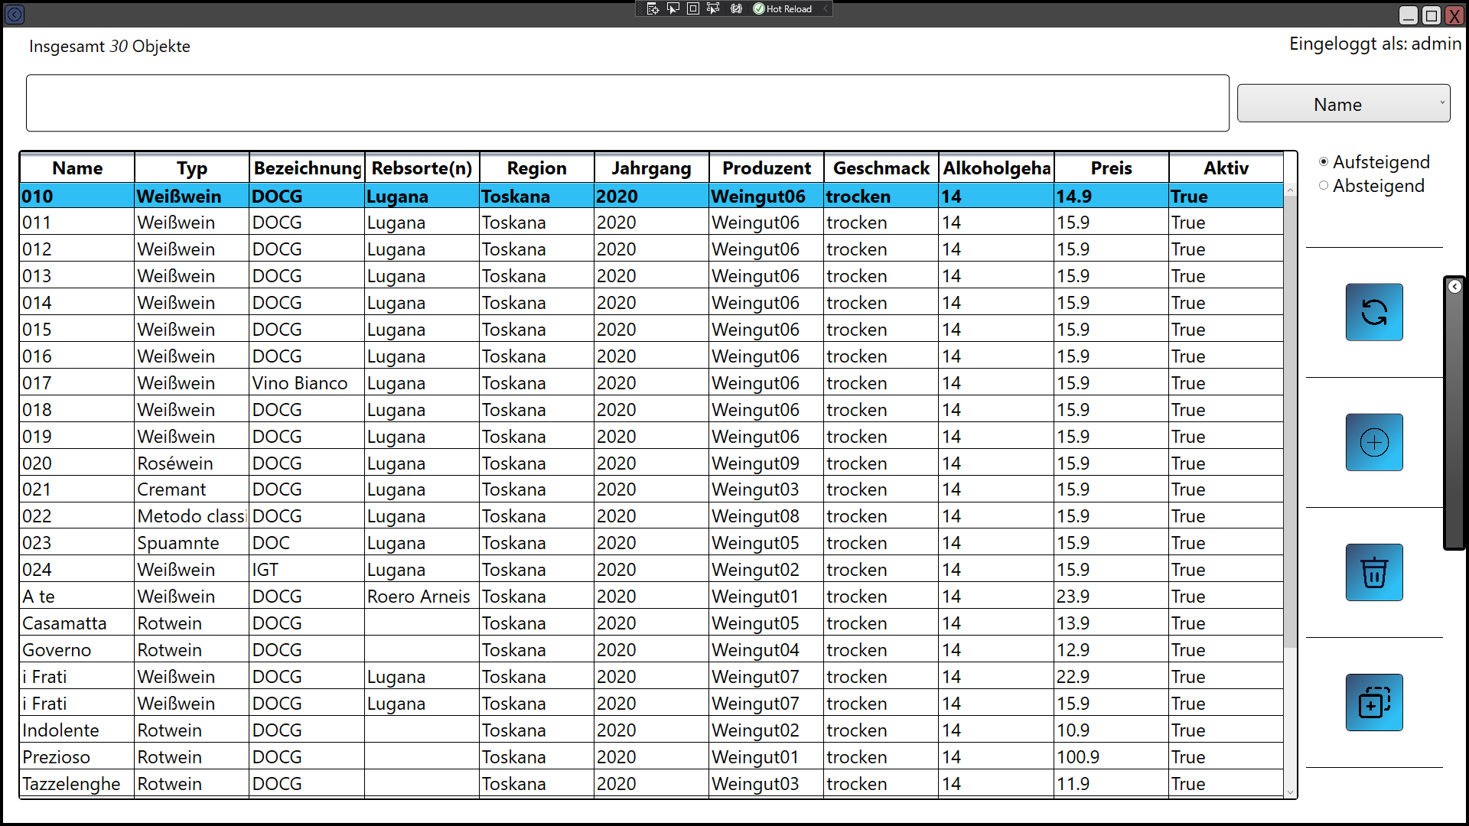

1. Anzahl vorhandener Positionen in der Liste
2. Suchleiste (Filter nach Namen)
3. Sortierfunktion
4. Sortierrichtung ändern (austeigend/absteigend)
5. Aktualisieren
6. Neues Element hinzufügen
7. Ausgewähltes Element löschen
8. Ausgewähltes Element duplizieren
9. Durch doppeltes Drücken der linken Maustaste werden weitere Informationen zum ausgewählten Element angezeigt

Folgende Shortcuts können benutzt werden:

1. STRG + R --- Aktualisieren
2. STRG + A --- Element hinzufügen
3. Entfernen --- Ausgewähltes Element löschen
4. STRG + D --- Ausgewähltes Element duplizieren

## Hinzufügen

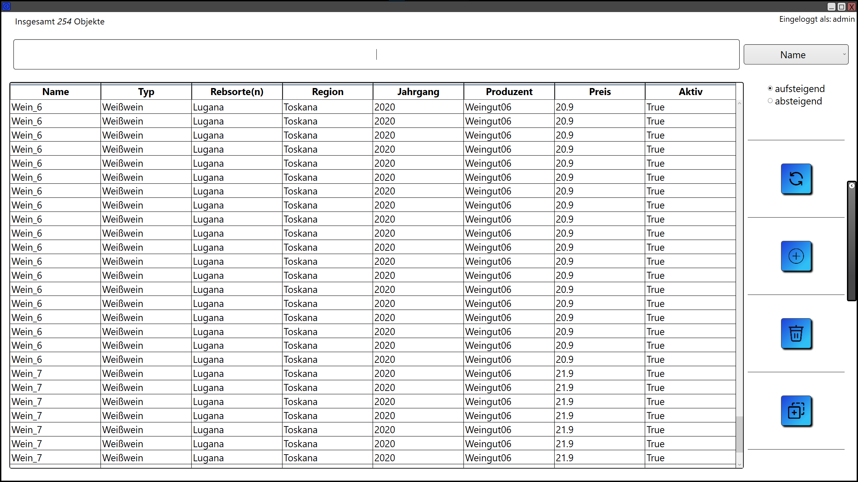

#### Produkt

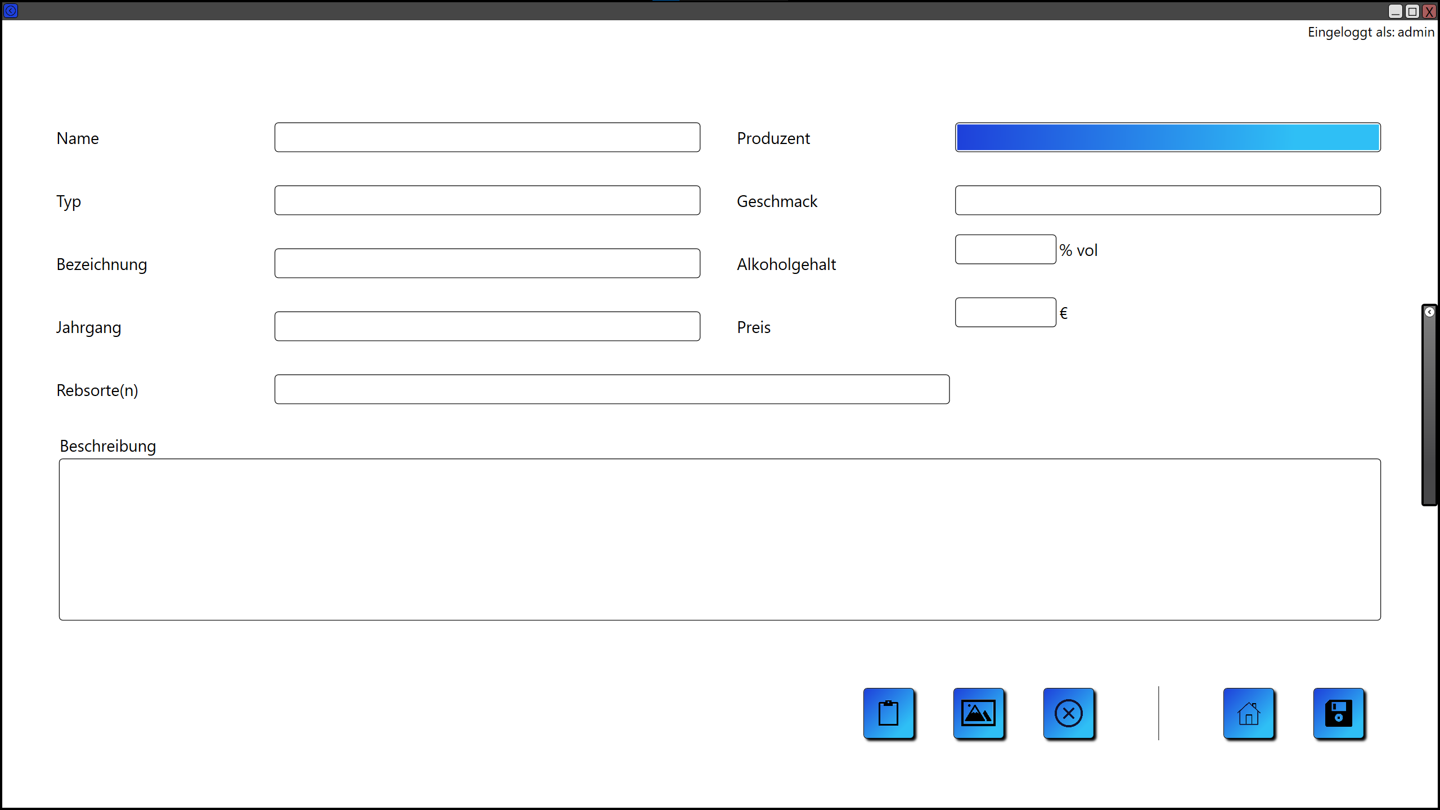

#### Erzeuger

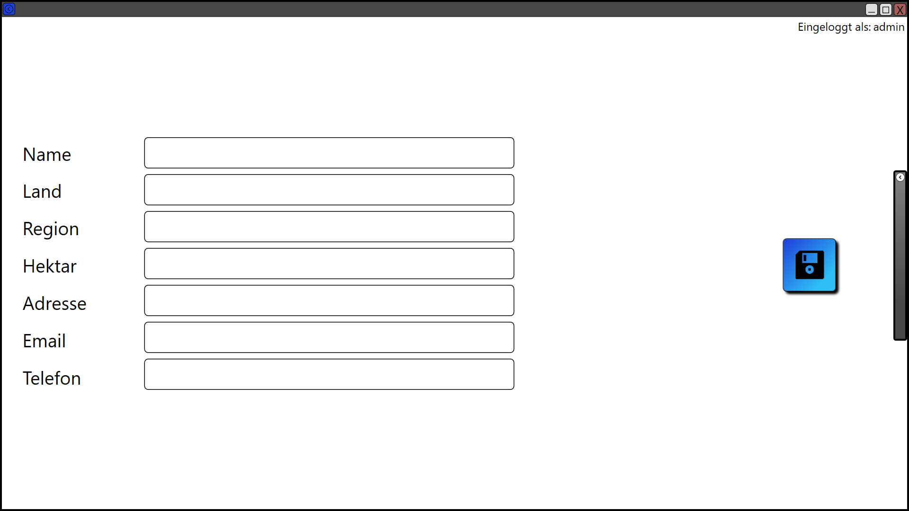

#### Event

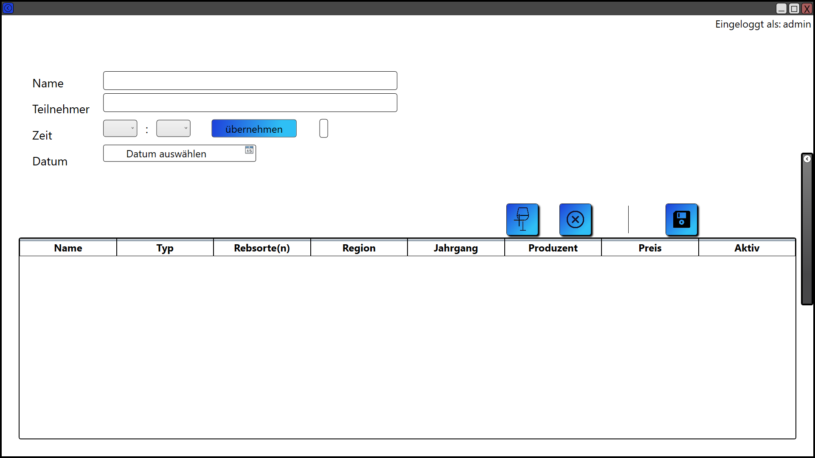

Um den Vorgang abzubrechen muss zurücknavigiert werden. Ansonsten werden die Änderungen mit dem Button „Änderungen speichern“ übernommen und die Ansicht schließt sich.

Um die Textfelder bearbeiten zu können, muss der Modus auf „bearbeiten“ gestellt sein.  
Dies geschieht durch Drücken von folgendem Button:



## Produkt anschauen/bearbeiten

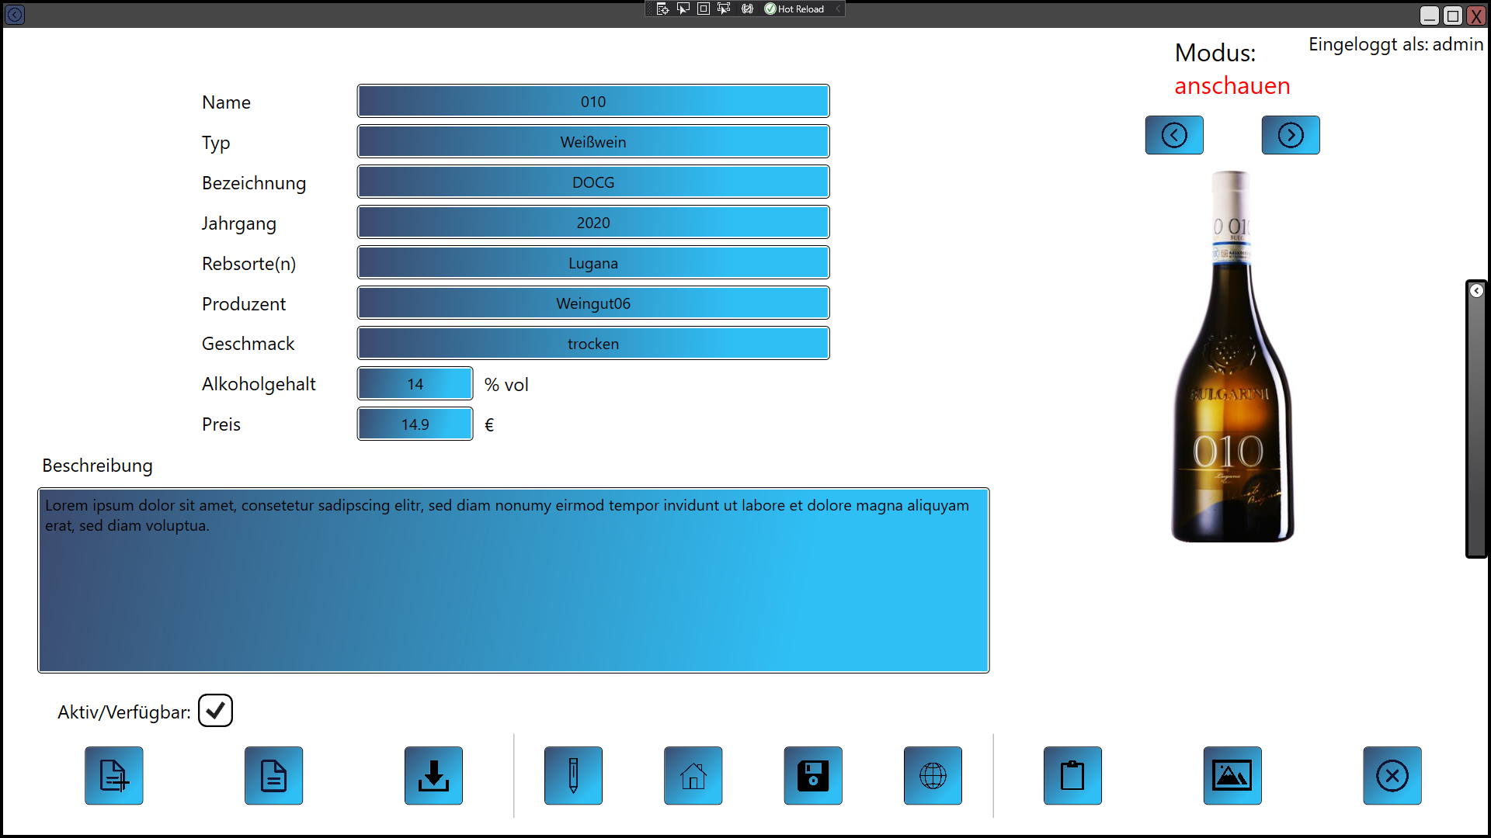

1. PDF – Datei erstellen
2. PDF – Datei anschauen (Voraussetzung 5.1.)
3. PDF – Datei herunterladen (Voraussetzung 5.1.)
4. Modus ändern (anschauen/bearbeiten)
5. 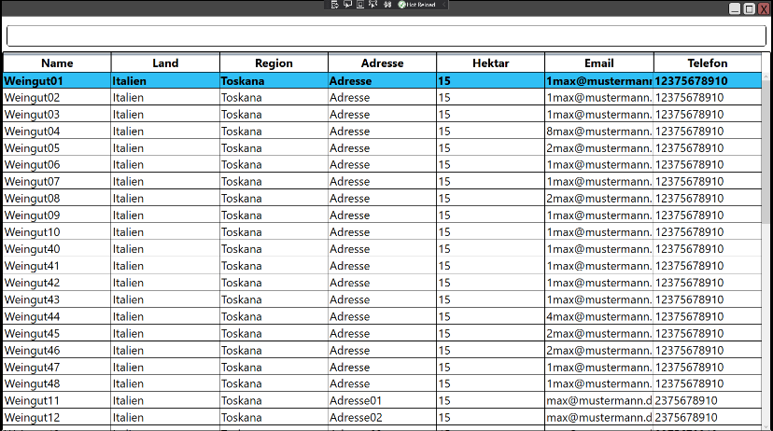Produzent hinzufügen  
   1. Durch doppeltes Drücken der linken Maustaste wird das ausgewählte Element  
      übernommen und in das Feld Produzent übernommen
   2. Suchleiste
6. Änderungen speichern
7. Der Webbrowser öffnet sich und zeigt Ergebnisse zu diesem Produkt an
8. Ein Bild aus der Zwischenablage einfügen
9. Eine Datei auswählen und als Bild hochladen
10. Das Bild wieder entfernen
11. Springe zum vorherigen Produkt
12. Springe zum nächsten Produkt

## Produzent anschauen/bearbeiten

## 

1. Liste mit Produkten des Erzeugers.  
   Durch doppeltes Drücken der linken Maustaste wird das Produkt angezeigt
2. Modus ändern (anschauen/bearbeiten)
3. Änderungen speichern
4. Das Standardemailprogramm öffnet sich und übernimmt die, in der Datenbank gespeicherte, E-Mail - Adresse als Empfänger

## Veranstaltung anschauen/bearbeiten

## 

1. Name der Veranstaltung
2. Anzahl der Teilnehmer
3. Zeit wird ausgewählt
4. Der Button „übernehmen“ trägt die Zeit in das benachbarte Feld ein
5. Durch Drücken des Kalendersymbols wird das Datum festgelegt
6. Liste mit allen Produkten, die man für diese Veranstaltung plant zu benutzen
7. PDF – Datei erstellen
8. Produkt aus der Liste entfernen
9. Produkt hinzufügen
10. Modus umschalten
11. Änderungen speichern

## Kundenansicht

## 

1. Alle Weine werden aufgelistet, die ein vorhandenes Bild haben, eine PDF - Datei haben und auf aktiv gestellt sind.
2. Durch doppeltes Drücken der linken Maustaste auf ein Produkt wird die PDF - Datei angezeigt
3. Durch Drücken des Buttons in der linken oberen Ecke wird die PDF - Datei wieder geschlossen
4. STRG + E, um aus dieser Ansicht rauszugehen   
   Aus Sicherheitsgründen muss der Nutzer sich erneut anmelden

## Einstellungen

## -- Alle Änderungen sind permanent –

1. Hintergrundfarbe ändern
2. Schriftfarbe ändern
3. Primäre und Sekundäre Buttonfarbe ändern
4. Wo sollen PDF – Dateien gespeichert werden?
5. 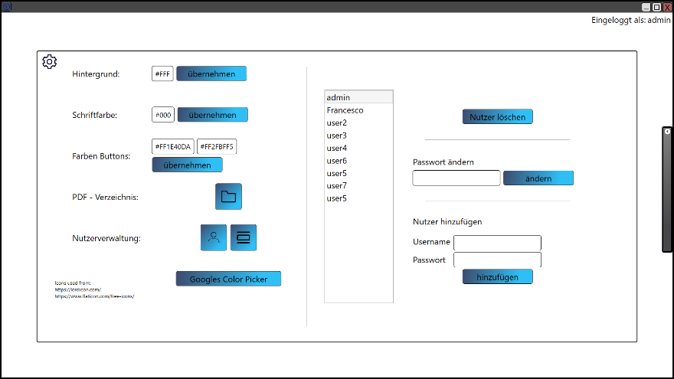Nutzerverwaltung (nur Admin)  
   1. „Nutzer löschen“ und „Passwort ändern“ beziehen sich immer auf den aktuell   
       ausgewählten Nutzer   
      (Der Admin kann nicht gelöscht werden)
   2. Letzte Logins (nur Admin)  
      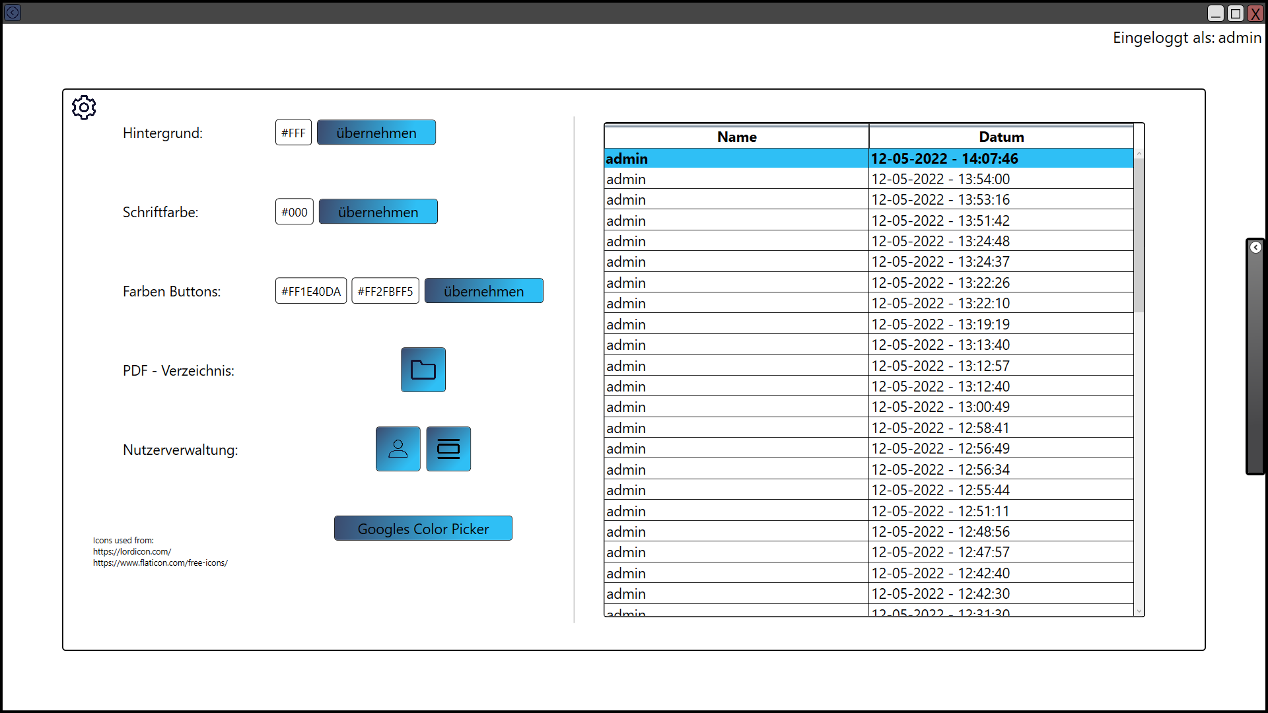
6. Link, um den Code der Farbe zu kopieren  
   Die Farbe kann nur durch den Hexadezimalwert festgelegt werden.   
     
   Beispieldesign für einen Dunkelmodus  
   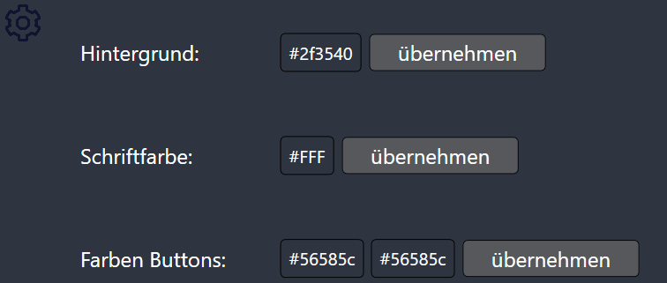  
     
   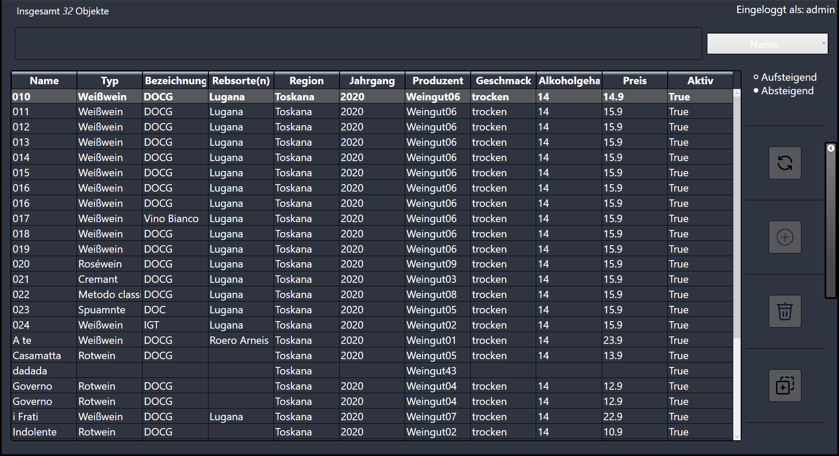

## Übersicht aller Buttons

|  |  |
| --- | --- |
|  | Aktualisieren |
|  | Produkt/Produzent/Event hinzufügen |
|  | Ausgewähltes Element löschen |
|  | Ausgewähltes Element duplizieren |
|  | PDF – Datei erstellen |
|  | PDF – Datei anschauen |
|  | PDF – Datei erneut herunterladen |
|  | Umschalten |
|  | Produzent auswählen |
|  | Änderungen speichern |
|  | Webbrowser öffnen |
|  | Bild aus Zwischenablage einfügen |
|  | Bild auswählen |
|  | Bild entfernen |
|  | E-Mail senden |
|  | Produkt hinzufügen (in Veranstaltung) |
|  | Speicherort PDFs |
|  | Nutzerverwaltung |
|  | Letzte Logins |
|  | Springe zum vorherigen Produkt |
|  | Springe zum nächsten Produkt |